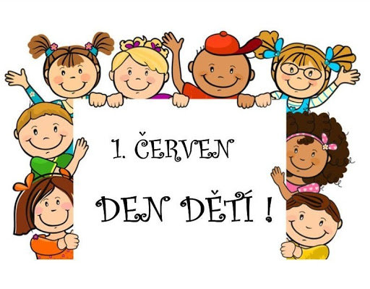
Všem našim dětem přejeme všechno nejlepší k dnešnímu Mezinárodnímu dni dětí: ať máte kolem sebe samé prima kamarády, na které se můžete spolehnout; ať si užíváte pohodu se svou rodinou a také ať se vám daří ve škole i v dalších aktivitách.
Vaše paní učitelky

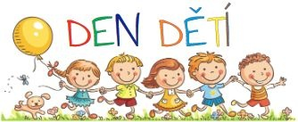
• Mezinárodní den dětí (MDD) se poprvé slavil ve více zemích od roku 1950.

• MDD je dnem, kdy se po celém světě konají pro děti různé zábavné akce, hry nebo sportovní turnaje.

• Jedním ze smyslů Mezinárodního dne dětí je, že rodina by měla být pohromadě a věnovat se sama sobě.
Také my přejeme mnoho krásných rodinných zážitků

